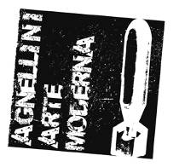
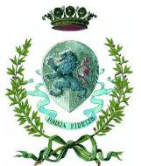
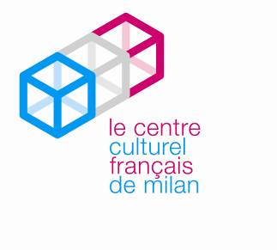
AGNELLINI ARTE MODERNA

Comune di Brescia
Assessorato alla Cultura
e al Turismo

GEORGES MATHIEU
1948-1969
Biografia
Nato a Boulogne sur Mer, nel 1921, Georges Mathieu, studia diritto e filosofia e discute la tesi in lingua inglese, il che gli consentirà, dopo la guerra, di lavorare a Parigi, come responsabile delle pubbliche relazioni per la compagnia marittima americana U.S. Lines.

Comincia a dipingere quadri non figurativi nel 1942, praticando un’astrazione libera e gestuale. Fonda nel 1947 il movimento dell’Astrazione Lirica e diviene noto per l’applicazione del colore direttamente dal tubetto. La sua arte: gestuale, lirica, informale o “tachiste”, si spoglia delle tradizioni e delle regole fino ad allora predominanti, per mettere in primo piano i fenomeni puramente pittorici. Il pensiero suo filosofico contribuiva a sostenere le sue convinzioni che l’hanno portato a sviluppare una forma di pittura gestuale, e a vivere l’esperienza pittorica in modo nuovo, con un coinvolgimento corporeo totale.
Mathieu sarà il primo ad imporre la gestualità all’interno della Scuola Informale di Parigi, prima del 1950, inventando una forma espressiva e audace che si ritrova nei lavori dei pittori della Scuola di New York (come Pollock), in un momento in cui gli scambi tra le due capitali erano inesistenti.

Il suo lavoro per le U.S Lines, gli consente di tenersi informato sui movimenti di avanguardia che si sviluppano sulla scena artistica newyorkese attraverso l’Action Painting. E’ il primo ad essere consapevole delle affinità tra la pratica dell’astrazione lirica e l’espressionismo astratto e a mettersi in contatto con le gallerie americane.

Espone per la prima volta nel 1946, al Sesto salone dei minori di 30 anni, alla Galerie des Beaux-Arts di Parigi, e nel 1950 tiene la sua prima mostra personale alla Galerie René Drouin a Parigi.
Nel 1951 Mathieu espone a Véhémences confrontées, la mostra da lui stesso organizzata insieme al critico d’arte Michel Tapié. In questa rassegna si evidenziano le estreme tendenze della pittura non figurativa, i risultati delle esperienze della pittura americana da De Kooning a Pollock, Bryen, Capogrossi, Hartung, Mathieu, Riopelle e Wols. L’anno successivo Michel Tapié pubblica il libro intitolato Un art autre. Mathieu diventa negli anni ‘50, ’60, l’artista francese più rinomato all’estero.

Malraux stesso definisce la sua arte come “solforata” e “veemente”, rappresenta l’arte francese gestuale e esplosiva che si imporrà negli Stati Uniti, in Giappone, in Italia, in Brasile e nel mondo intero.
La sua ricerca artistica nel corso degli anni si estese all’architettura, agli oggetti di uso quotidiano, alla pubblicità etc. Fu così che creò nel 1974, una moneta di 10 franchi rimasta celebre, ma anche diversi loghi (ad esempio quello per Antenne 2), francobolli, dipinti, il progetto di una fabbrica a Fontenay le Comte, manifesti per Air France e tanto altro.

